1. 试以实例说明计算机系统结构、计算机组成与计算机实现之间的相互关系。
计算机系统结构作为一门学科，主要是研究软件，硬件功能分配和对软件、硬件界面的确定，即哪些功能由软件完成，哪些功能由硬件完成。
计算机系统结构，计算机组成和计算机实现是三个不同的概念。计算机系统结构是计算机系统的软硬件的界面；计算机组成是计算机系统
结构的逻辑实现；计算机实现是计算机组成的物理实现。

2.1. 整个处理过程共需22个时钟周期。而进行了14次不同的运算，所以其实际吞吐率为：
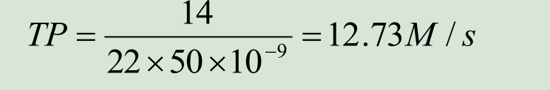

2.2. 这些运算串行处理所需要的时钟周期为56个时钟周期，所以其加速比和效率分别为：
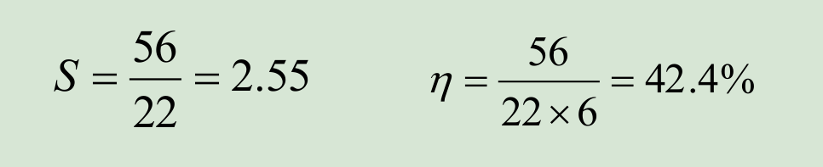

3. Pentium5 CPU 主频为3G ，假设满负荷情况下，输出输入设备需要输入输出 1GW/s ，一条指令平均需要两个数据，内存频率为1333MHz ，请你计算CPU 与存储器提供数据和指令速度平衡吗？相差多少倍？
解：
CPU 主频为3G ，即每秒需要3*5=15GW指令，
那么数据需要15G*2=30GW ，
输入输出数据1GW ，
三项和为46GW 。
相差倍数=46*1000/1333=34 倍。
CPU 与存储器提供数据和指令速度是不平衡的。
4. 假定我们将某一执行部件改进后速度提高10 倍。 改进后 被改进部件执行时间占系统总运行时间的50% 。则改进后，获得的加速比S p 是多少？

错误解法：
Se=10 ，Fe=0.5
S p =1/[ （1-0.5 ）+0.5/10]=1.82
答：获得的加速比S p 是1.82 。

正确解法：
改进后 被改进部件执行时间为
t1
则改进后 不能被改进部件 执行时间为
t2 = t1/(50%) - t1 = 2t1 - t1 = t1
T0 = 10t1 + t1 =11t1
Tn = t1 + t2 = 2t1
Sp = T0 /Tn = 11t1 / 2t1 = 5.5
答：获得的加速比Sp是5.5 。

由Sp = 1 / ( (1-Fe) + Fe/10) = 5.5
则改进前 部件运行时间占 运行时间的Fe = 91%

5. 模拟用软件方法在一台现有的计算机上实现另一台计算机的
指令系统

6. 仿真用微程序直接解释另一种机器指令系统的方法

7. MIPS 表示每秒百万指令条数

8. MFLOPS 表示每秒百万次浮点操作次数

9. 一般把8段或者超过8段的流水线叫做____超流水线。

10. 采用超流水线的处理机称为____超流水线处理机

